图像识别

需求分析报告
2018年3月23日
孔兆瑞、袁泽龙、钱程

目录
图像识别 1
需求分析报告 1
目录 2
1. 问题定义 2
2. 功能需求 3
3. 非功能需求 3
4. 功能模型 4
5. 数据（对象）模型 5
6. 开发计划 5
（1）资源需求 5
（2）进度计划 6
7. 风险分析 6

问题定义
昆虫是动物界中一个十分庞大的类群，种类超过一千万种，从事昆虫鉴定的人员仅限于数量极其有限的昆虫分类学专家。随着计算机图像处理技术的发展，人们希望通过计算机技术来识别昆虫、研究昆虫。应用模式识别技术建立昆虫的识别系统，不仅科学研究意义重大，而且经济效益客观。
通过本系统可以通过人工拍照识别粮仓中害虫的种类，然后通过上传到数据库监控粮仓是否遭到病虫害。可以方便管理人员做下一步的应对。

功能需求

R001：本系统支持新用户注册功能。注册信息包括用户名、密码、有效电子邮件地址。其中用户名要求：4-16个字符，为英文字母大小写、下划线、数字的任意组合；密码要求：6-16个字符，为英文字母大小写、下划线、数字的组合，必须包含至少一个大写英文字母、至少一个小写英文字母和至少一个数字。
R002：本系统支持用户登录功能。登录信息包括用户名、密码，只有在用户名和帐号密码都和数据库中储存的都匹配时才能成功登录，否则显示帐号密码错误。
R003：本系统具有实时拍照或者通过读取已有图片识别昆虫到作用。通过机器学习训练收集到的样本，使用opencv的dnn模块调用训练好的神经网络，可完成识别。
R004：本系统具有管理员登录功能。管理员能够通过特有的帐号和密码登录后台。因为在用户识别后会将识别信息上传至bmob数据库。而后台能够通过调用bmob数据库来实时查看信息，监控粮仓病虫害信息，以达到防范病虫害的作用。

非功能需求

R101：在浙江农林大学校园网环境下90%的时段内，管理员提交任一查询请求后，必须在5秒钟之内显示查询结果。
R102：本系统客户端App支持Android4.0以上的Android手机。
R103：在浙江农林大学校园网环境下90%的时段内，用户提交任一识别请求后，必须在1秒钟之内显示识别结果。
R104：在浙江农林大学校园网环境下90%的时段内，用户上传任一识别结果请求后，必须在5秒钟之内显示是否上传成功。
R105：在浙江农林大学校园网环境下90%的时段内，用户提交任一注册请求后，必须在5秒钟之内显示是否注册成功。

功能模型
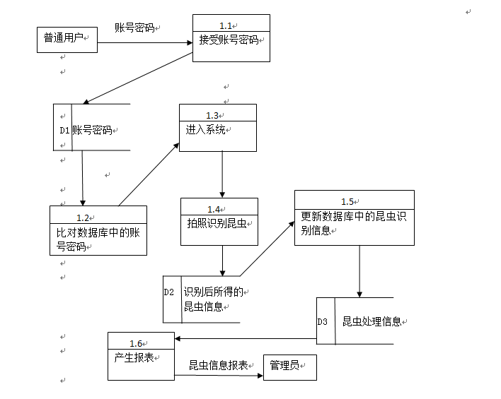
用户表D1
字段名 | 数据类型 | 允许非空 | 备注
Admin | Varchar(50) | 否 | 用户名
password | Varchar(50) | 否 | 密码
昆虫数据表D2
字段名 | 数据类型 | 允许非空 | 备注
name | Varchar(50) | 否 | 昆虫名
昆虫数据处理表D3
字段名 | 数据类型 | 允许非空 | 备注
name | Varchar(50) | 否 | 昆虫名
isbad | Tinyint(1)unsigned | 否 | 0为有害，1为无害
return | Varchar(50) | 否 | 建议如何处理

数据（对象）模型
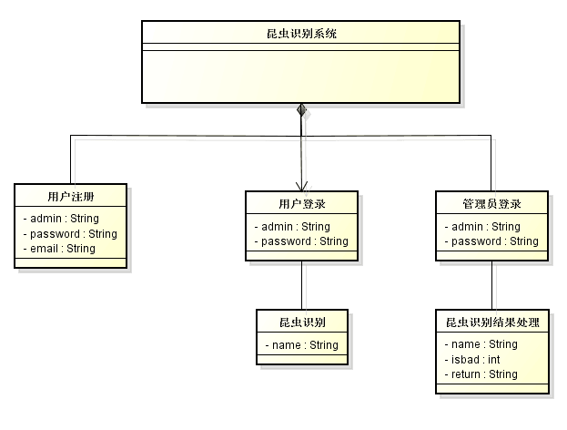

开发计划

（1）资源需求
该项目需要开发人员懂的安卓技术、C++技术、深度学习、计算机图形学、数据库。
软件需要Android Studio、VS2013（VS2015）、caffe、ubuntu16、win10(win7)
硬件需要Android手机、适合深度学习的GPU

（2）进度计划
第四周至第七周实现基本框架和算法。
第八周至第十周组员分为两拨人，第一波继续做大样本提升识别精度，第二波开始做客户端应用和管理员程序。
第十一周至第十六周开始优化及测试软件。

风险分析
本程序主要有两大风险：一是跨平台移植不兼容；二是识别精度不够。
应对策略风险一：选取适合的神经网络。
应对策略风险二：做大样本，优化神经网络参数。

